新 书 推 荐

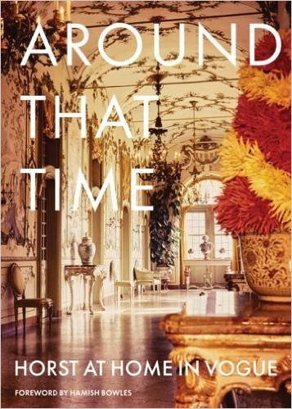
中文书名：《恰逢其时：赫斯特与时尚家居》
英文书名：Around That Time: Horst at Home in Vogue
作 者：Horst P. Horst, Valentine Lawford, Ivan Shaw and Hamish Bowles
出 版 社：Abrams Books
代理公司：ANA/Alina Lin
页 数：384页
出版时间：2016年10月
代理地区：中国大陆、台湾
审读资料：电子稿
类 型：艺术设计

内容简介：

《时尚》杂志1968年推出的《家居、花园与主人》（Vogue’s Book of Houses, Gardens, People）是一本具有里程碑意义的装潢参考书，也是《时尚》杂志历史上的一个重要篇章。《时尚》摄影师赫斯特（Horst P. Horst）对亲眼见证世界上最棒的房屋及其主人很感兴趣。在编写该书的一年里，他走进了一个即将消逝的精英世界。

这本书就像一本另类的《名人传》，记录了20世纪中叶社会、政治、艺术领域的众多名人。这个最新版本不仅包含大量原始资料，还纳入了此前从未公开的图片，以及著名作家华伦泰·劳福德（Valentine Lawford）关于家庭及其居住者的抒情散文。本书将这些精彩故事重新介绍给新一代设计、装潢和视觉艺术专家、学者和爱好者。

作者简介：

赫斯特（Horst P. Horst）是《时尚》（Vogue）杂志的时尚摄影师，被誉为20世纪最伟大的时尚摄影师之一。在长达60年的职业生涯中，他曾担任《时尚》美国版和法国版的御用摄影师，留下了不少经典作品。

他1906年出生于德国，1943年移居美国，后来长期活跃在巴黎和纽约的时尚圈，凭借关于女人、时尚、室内装潢和环境肖像的大片闻名于世。在时尚杂志行业里，他创造了许多现在通用的时装大片拍摄方法，率先尝试了许多“第一次”。

华伦泰·劳福德（Valentine Lawford）是一名作家，也是赫斯特的终生伴侣。

伊凡·肖（Ivan Shaw）是《时尚》杂志的摄影总监。

哈密什·博尔斯（Hamish Bowles）身兼《时尚》美国版欧洲自由编辑、时尚评论家、收藏家、创意顾问等数职于一身，在时尚圈的领袖地位堪称传奇。他经常出现在《时尚》杂志美国版主编安娜·温图尔（Anna Wintour）身边，多次被《名利场》杂志评为“国际最佳着装名人堂”男士得主。

他1963年出生于英国，毕业于英国中央圣马丁学院，1984年在伦敦入行，先在《哈珀芭莎》（Harper s Bazaar）英国版杂志做时装编辑，1989年成为该杂志的时装总监，1992年进入《时尚》杂志美国版成为时装编辑。1995年，他被提升为《时尚》美国版的欧洲自由编辑，同时还是《时尚生活》（Vogue Living）特刊的主编。

谢谢您的阅读！
请将回馈信息发至：林凤娇 (Alina Lin)
安德鲁 · 纳伯格联合国际有限公司北京代表处
北京市海淀区中关村大街甲59号中国人民大学文化大厦1705室
邮编：100872
电话：010-88810959
传真：010-82504200
Email：alina@nurnberg.com.cn
网址: http://www.nurnberg.com.cn
微博：http://weibo.com/nurnberg
豆瓣小站：http://site.douban.com/110577/
微信订阅号：ANABJ2002

